NÁZEV PŘÍSPĚVKU V ČEŠTINĚ NEBO SLOVENŠTINĚ

(1 volný řádek)

NÁZEV PŘÍSPĚVKU V ANGLIČTINĚ

(1 volný řádek)

(1 volný řádek)

Jméno a PŘÍJMENÍ (uvádí se bez titulu)[1]

(1 volný řádek)

(1 volný řádek)

Abstrakt

Abstrakt v českém (slovenském) jazyce. Délka abstraktu by neměla přesáhnout 10 řádků. Abstrakt v českém (slovenském) jazyce. Délka abstraktu by neměla přesáhnout 10 řádků. Abstrakt v českém (slovenském) jazyce. Délka abstraktu by neměla přesáhnout 10 řádků. Abstrakt v českém (slovenském) jazyce. Délka abstraktu by neměla přesáhnout 10 řádků. Abstrakt v českém (slovenském) jazyce. Délka abstraktu by neměla přesáhnout 10 řádků. Abstrakt v českém (slovenském) jazyce. Délka abstraktu by neměla přesáhnout 10 řádků. Abstrakt v českém (slovenském) jazyce. Délka abstraktu by neměla přesáhnout 10 řádků.

(1 volný řádek)

Klíčová slova:

slovo, slovo, slovo, slovo.

(1 volný řádek)

Abstract

Abstrakt v anglickém jazyce. Délka abstraktu by neměla přesáhnout 10 řádků. Abstrakt v anglickém jazyce. Délka abstraktu by neměla přesáhnout 10 řádků. Abstrakt v anglickém jazyce. Délka abstraktu by neměla přesáhnout 10 řádků. Abstrakt v anglickém jazyce. Délka abstraktu by neměla přesáhnout 10 řádků. Abstrakt v anglickém jazyce. Délka abstraktu by neměla přesáhnout 10 řádků.

(1 volný řádek)

Key words:

word, word, word, word.

(1 volný řádek)

(1 volný řádek)

# ÚVOD

(1 volný řádek)

Úvod se nečísluje. Jednoslabičná slova na konci řádku spojit pevnou mezerou (Ctrl + Alt + mezerník) s předešlým slovem, aby došlo k odstranění slova z konce řádku. Úvod se nečísluje. Jednoslabičná slova na konci řádku spojit pevnou mezerou (Ctrl + Alt + mezerník) s předešlým slovem, aby došlo k odstranění slova z konce řádku.

(1 volný řádek)

Úvod se nečísluje. Jednoslabičná slova na konci řádku spojit pevnou mezerou (Ctrl + Alt + mezerník) s předešlým slovem, aby došlo k odstranění slova z konce řádku. Úvod se nečísluje. Jednoslabičná slova na konci řádku spojit pevnou mezerou (Ctrl + Alt + mezerník) s předešlým slovem, aby došlo k odstranění slova z konce řádku.

(1 volný řádek)

# NADPIS 1

(1 volný řádek)

Nadpisy jsou bez teček. Zarovnání čísla úplně vlevo, odsazení textu ve vzdálenosti 1,25[2]. Nadpisy jsou bez teček. Zarovnání čísla úplně vlevo, odsazení textu ve vzdálenosti 1,25. Nadpisy jsou bez teček. Zarovnání čísla úplně vlevo, odsazení textu ve vzdálenosti 1,25. Nadpisy jsou bez teček. Zarovnání čísla úplně vlevo, odsazení textu ve vzdálenosti 1,25. Nadpisy jsou bez teček. Zarovnání čísla úplně vlevo, odsazení textu ve vzdálenosti 1,25. Nadpisy jsou bez teček. Zarovnání čísla úplně vlevo, odsazení textu ve vzdálenosti 1,25. Nadpisy jsou bez teček. Zarovnání čísla úplně vlevo, odsazení textu ve vzdálenosti 1,25.

(1 volný řádek)

Odstavce v textu jsou odděleny 1 volným řádkem dle předlohy, přičemž zde není odsazení prvního řádku. Odstavce v textu jsou odděleny 1 volným řádkem dle předlohy, přičemž zde není odsazení prvního řádku. Odstavce v textu jsou odděleny 1 volným řádkem dle předlohy, přičemž zde není odsazení prvního řádku. Odstavce v textu jsou odděleny 1 volným řádkem dle předlohy, přičemž zde není odsazení prvního řádku. Odstavce v textu jsou odděleny 1 volným řádkem dle předlohy, přičemž zde není odsazení prvního řádku.

(1 volný řádek)

Číslování jednotného typu:

1. číslování formou čísla s tečkou; číslo ve vzdálenosti 1 od okraje strany, odsazení textu ve vzdálenosti 1,75 od okraje;
2. číselné odrážky se ukončují středníkem, v případě že se jedná o věty, jsou ukončeny tečkou.

(1 volný řádek)

## NADPIS 2

(1 volný řádek)

Formát Nadpis 2, číslování bez teček. Zarovnání čísla úplně vlevo, odsazení textu ve vzdálenosti 1,25 od okraje. Formát Nadpis 2, číslování bez teček. Zarovnání čísla úplně vlevo, odsazení textu ve vzdálenosti 1,25 od okraje. Formát Nadpis 2, číslování bez teček. Zarovnání čísla úplně vlevo, odsazení textu ve vzdálenosti 1,25 od okraje. Formát Nadpis 2, číslování bez teček. Zarovnání čísla úplně vlevo, odsazení textu ve vzdálenosti 1,25 od okraje.

(1 volný řádek)

Odrážky jednotného typu:

* odrážky formou puntíku, ve vzdálenosti 1 od okraje stránky, odsazení textu ve vzdálenosti 1,75 od okraje strany;
* odrážky jsou ukončovány středníkem, poslední odrážka je ukončena tečkou.

(1 volný řádek)

* + Víceúrovňové odrážky, zvolen menší znak odrážky;
  + znak odrážky ve vzdálenosti 1,75 od okraje strany, odsazení textu ve vzdálenosti 2,5 od okraje strany.

(1 volný řádek)

### NADPIS 3

(1 volný řádek)

Formát Nadpis 3, číslování na konci bez tečky. Zarovnání čísla úplně vlevo, odsazení textu ve vzdálenosti 1,25 od okraje. Formát Nadpis 3, číslování na konci bez tečky. Zarovnání čísla úplně vlevo, odsazení textu ve vzdálenosti 1,25 od okraje. Formát Nadpis 3, číslování na konci bez tečky. Zarovnání čísla úplně vlevo, odsazení textu ve vzdálenosti 1,25 od okraje. Formát Nadpis 3, číslování na konci bez tečky. Zarovnání čísla úplně vlevo, odsazení textu ve vzdálenosti 1,25 od okraje. Formát Nadpis 3, číslování na konci bez tečky. Zarovnání čísla úplně vlevo, odsazení textu ve vzdálenosti 1,25 od okraje.

(1 volný řádek)

Formát Nadpis 3, číslování na konci bez tečky. Zarovnání čísla úplně vlevo, odsazení textu ve vzdálenosti 1,25 od okraje. Formát Nadpis 3, číslování na konci bez tečky. Zarovnání čísla úplně vlevo, odsazení textu ve vzdálenosti 1,25 od okraje. Formát Nadpis 3, číslování na konci bez tečky. Zarovnání čísla úplně vlevo, odsazení textu ve vzdálenosti 1,25 od okraje. Formát Nadpis 3, číslování na konci bez tečky. Zarovnání čísla úplně vlevo, odsazení textu ve vzdálenosti 1,25 od okraje. Formát Nadpis 3, číslování na konci bez tečky. Zarovnání čísla úplně vlevo, odsazení textu ve vzdálenosti 1,25 od okraje.

(1 volný řádek)

Formát Nadpis 3, číslování na konci bez tečky. Zarovnání čísla úplně vlevo, odsazení textu ve vzdálenosti 1,25 od okraje. Formát Nadpis 3, číslování na konci bez tečky. Zarovnání čísla úplně vlevo, odsazení textu ve vzdálenosti 1,25 od okraje. Formát Nadpis 3, číslování na konci bez tečky. Zarovnání čísla úplně vlevo, odsazení textu ve vzdálenosti 1,25 od okraje. Formát Nadpis 3, číslování na konci bez tečky. Zarovnání čísla úplně vlevo, odsazení textu ve vzdálenosti 1,25 od okraje. Formát Nadpis 3, číslování na konci bez tečky. Zarovnání čísla úplně vlevo, odsazení textu ve vzdálenosti 1,25 od okraje.

(1 volný řádek)

Formát Nadpis 3, číslování na konci bez tečky. Zarovnání čísla úplně vlevo, odsazení textu ve vzdálenosti 1,25 od okraje. Formát Nadpis 3, číslování na konci bez tečky. Zarovnání čísla úplně vlevo, odsazení textu ve vzdálenosti 1,25 od okraje. Formát Nadpis 3, číslování na konci bez tečky. Zarovnání čísla úplně vlevo, odsazení textu ve vzdálenosti 1,25 od okraje. Formát Nadpis 3, číslování na konci bez tečky. Zarovnání čísla úplně vlevo, odsazení textu ve vzdálenosti 1,25 od okraje. Formát Nadpis 3, číslování na konci bez tečky. Zarovnání čísla úplně vlevo, odsazení textu ve vzdálenosti 1,25 od okraje.

(1 volný řádek)

### TABULKY

(1 volný řádek)

Tabulky číslujeme ve formátu Tab. 1 Název tabulky, dle předlohy. Název tabulky je umístěn nad tabulkou, se zarovnáním vlevo k okraji. Zdroj je umístěn pod, se zarovnáním doprostřed.

(1 volný řádek)

Tab. 1 Charakteristika

|  |  |
| --- | --- |
| Řádek | 1 |
| Řádek | 2 |

Zdroj: [1]

(1 volný řádek)

V případě užití čísel v tabulce použijte zarovnání čísel vpravo, aby byly jednotlivé řády pod sebou.

(1 volný řádek)

### OBRÁZKY

(1 volný řádek)

Obrázky číslujeme ve formátu Obr. 1 Název obrázku dle předlohy. Název obrázku je umístěn pod obrázkem se zarovnáním na střed vzhledem k okraji. Zdroj je umístěn pod názvem obrázku se zarovnáním na střed. Samotný obrázek je zarovnán na střed vzhledem k okraji.

(1 volný řádek)

Obr. 1 Charakteristika

Zdroj: [2]

(1 volný řádek)

# ZÁVĚR

(1 volný řádek)

Nadpis závěr opět bez číslování jako úvod. Jednoslabičná slova na konci řádku spojit pevnou mezerou (Ctrl + Alt + mezerník) s předešlým slovem, aby došlo k odstranění slova z konce řádku.

(1 volný řádek)

Afiliace: Příspěvek je výsledkem/výstupem řešení vědeckého/výzkumného projektu (název projektu) řešeného (název výzkumné organizace).

(1 volný řádek)

# Použitá literatura

(1 volný řádek)

Citační styl Chicago author-date styl užívá zkrácenou citaci v samotném textu, a to ve tvaru příjmení autora a datum publikace, případně strana (rozsah stran) nebo jiné upřesnění zdroje převzaté informace, např. (Bělohlávek a spol. 1992, 15-17).

Běžné umístění je před tečkou na konci věty, může být však kdekoliv ve větě, kde končí citovaná teze nebo parafráze. Úplná podoba výše uvedené zkrácené citace, včetně křestních jmen autorů, vydavatelství, místa vydání atd. je umístěna v Seznamu zdrojů na konci textu (v případě anglických textů označených jako References):

BĚLOHLÁVEK, František a ANDRLE, Ivoš. Osobní počítač: učebnice pro každého. Vranov nad Dyjí: Votobia, 1992. ISBN 80-85619-17-2.

**PŘÍMÉ CITACE A PARAFRÁZE**

V textu i v bibliografickém odkazu odlišujte parafrázi a přímou citaci. V parafrázi vlastními slovy interpretujete cizí text nebo myšlenku, např.: „Tato teoretická diskuse nám umožnila rozvinout porozumění odolnosti v armádě“ (Novotný 2021, 13–15).

Při uvádění přímé citace vždy rozlišujte, zda jde o citaci „krátkou“, anebo „dlouhou“. Krátkou citací je myšlen text, jenž se svým rozsahem vejde do 3 řádků. Dlouhou citací se myslí text 3 řádky přesahující.

Krátkou přímou citaci uvádějte v uvozovkách a opatřete příslušným odkazem. Příklady:

„Krátkou citaci uvádějte v uvozovkách a opatřete příslušným odkazem” (Novotný 2021, 58).

“The short quotation should be in quotation marks and referenced accordingly” (Novotný 2021, 58).

Dlouhou přímou citaci uvádějte vždy s uvozovkami v citačním boxu. Pokud pracujete se šablonou, zvolte styl „Quotation Box“. Příslušný odkaz připojte na konec citovaného úryvku. Příklad:

“Quotation box is an appropriate way of visually differentiating a larger block of a quoted text from the regular text. Quotation marks enclose it and are also indented from both left and right. Spacing before and after the quotation box serves for the visual alignment of the entire block of text. The size of letters in the quotation box is the same as the regular text” (Doleček 2011, 28).**CITACE A PARAFRÁZE**

Citace v Seznamu zdrojů řadíme abecedně dle příjmení autora nebo názvu instituce/média. Stejná jména autorů nebo institucí/médií jsou řazena dle data publikace. U anglických názvů jsou všechna slova psána velkými písmeny (kromě předložek of, in, at, above, under). V ostatních jazycích je kapitalizováno pouze první písmeno ve větě.

Práce se zdroji:

Pro usnadnění práce se zdroji lze použít záložku **reference> Spravovat prameny,** zde si nadefinujete své zdroje, které budete používat napříč svým článkem. Ve stejné záložce **Reference> Bibliografie** můžete vložit scitaci. V stejné záložce **Reference> Styl** pak můžete libovolně upravovat citační styly.

Náležitosti článku dle typu článku:

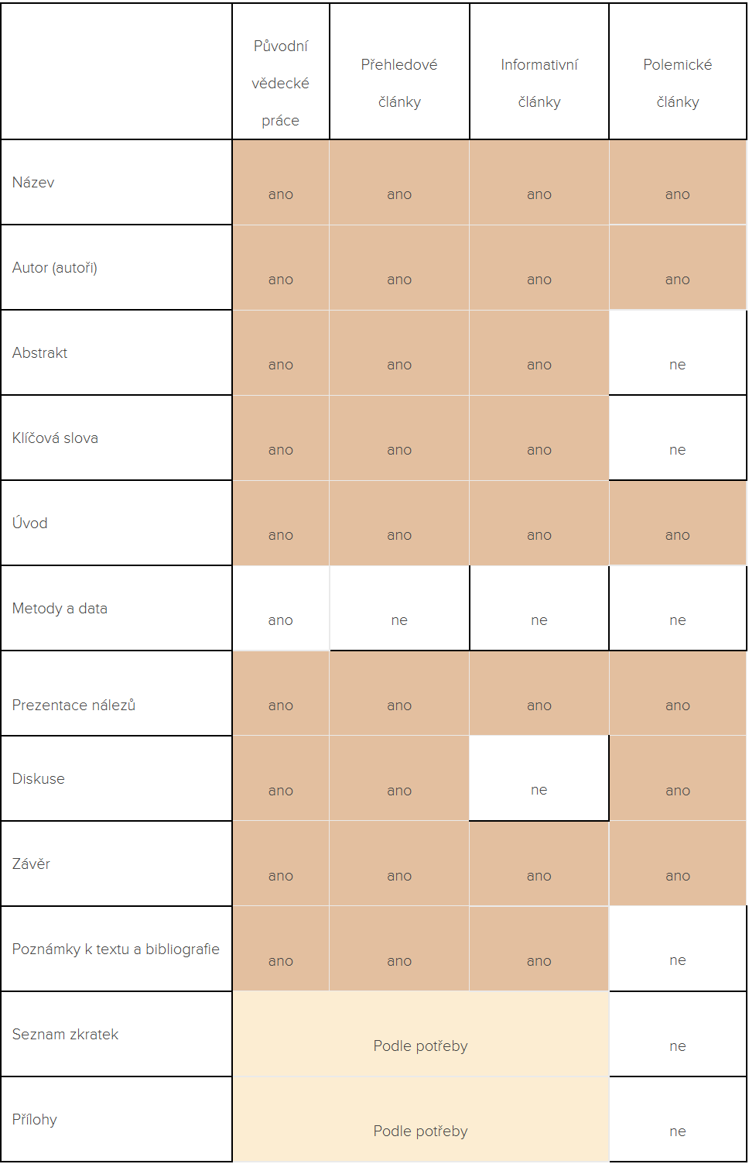

1. **titul, jméno a příjmení,** katedra, fakulta, univerzita, adresa, telefon, email
2. Poznámka pod čarou, styl Tahoma, zarovnání do bloku, velikost písma 8.